## **年度缴费工资申报操作指南**

## **——社保费客户端**

## 1.年度缴费工资申报-按人员申报缴费工资

### 1.1功能概述

缴费人可通过此功能向税务机关申报年度缴费工资,缴费人可在年度缴费工资申报的右侧切换是按险种申报还是按人员申报两种不同的申报方式。

当前章节为按年度按人员申报缴费工资。

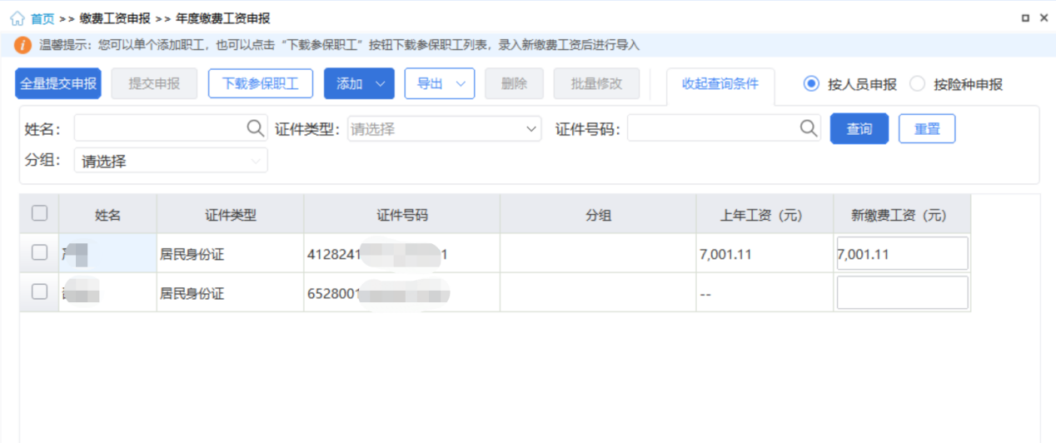

**图 年度缴费工资申报-按人员申报**

### 1.2操作步骤

**一、前提条件：**已获取到职工参保登记信息。

**二、添加：**

申报职工缴费工资第一步为添加职工信息，申报职工的缴费工资需要先将职工信息添加到列表中。系统添加职工信息的方式有：单个录入、外部文件导入、批量添加职工。

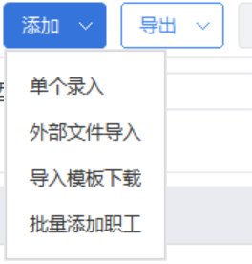

**图 添加方式下拉框**

**（一）单个录入：**添加职工数量较少，可选择单个录入方式，如下界面展示，所有字段必填。

**1.姓名：**点击姓名输入框后，下拉展示系统中所有的职工姓名，用户可直接选择，若单位的职工较多，下拉找职工姓名比较麻烦，可直接在文本框中输入职工姓名，姓名文本框输入框支持模糊查询，如需要添加的职工姓名为林婷，只需要输入“林”字下拉列表中即可展示所有姓名含有“林”字的职工姓名。

**2.证件号码：**根据输入的姓名系统自动带出该职工的证件号码。

**3.上年工资：**不可编辑，仅作为展示，参考作用，显示该职工上年度缴费工资。

**4.调整申报信息：**编辑新缴费工资。

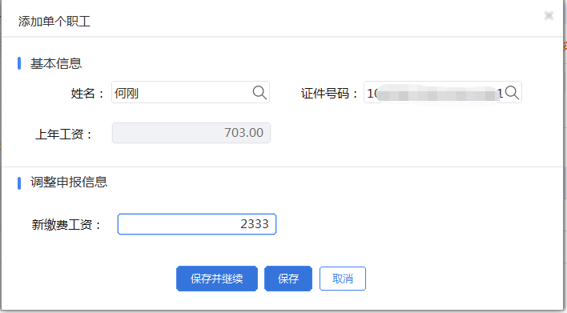

**图 单个录入页面**

**（二）外部文件导入：**

若申报的职工数量较多，可采用导入Excel文件添加职工缴费工资信息，配合导入模板下载功能一起使用，先下载导入模板，在模板中编辑好职工信息后导入系统中，区别按人员申报缴费工资在于模板中是按照险种来编辑缴费工资的。

**（三）批量添加职工：**

1.点击【批量添加职工】按钮**，系统校验列表中是否存在未提交的数据；**

**（1）若存在，则弹出提示信息：“您添加的数据还未提交申报，此操作将清空原有数据，是否继续？”点击确定则将列表数据清空，并**弹出“批量添加职工”弹窗**；**

**（2）若不存在，则**弹出“批量添加职工”弹窗**。**

2.添加数据：系统弹出“批量添加职工”弹窗，**支持选择单位编号、分组、是否停保以及是否未申报工资添加职工**：

**（1）单位编号：非必填，默认为请选择，下拉选项为该单位社保户有效参保的单位编号；**

**（2）分组：非必填，默认为请选择，下拉选项为该单位社保户创建的分组信息；**

**（3）是否停保：必填，默认为“否”，可选择“全部”、“是”、“否”**

**（4）是否未申报年度缴费工资：必填，默认为“全部”，可选择“全部”、“是”、“否”**

**3.点击【保存并继续】或【保存】按钮时，校验必填项是否录入完整，否则给出相应的错误信息，校验通过则根据选择的批量添加条件将符合条件的职工数据展示在主页面列表，其中停保人员/险种的生效年月起及原缴费工资默认为空。若某人员不符合添加条件，则该人员过滤不展示。**

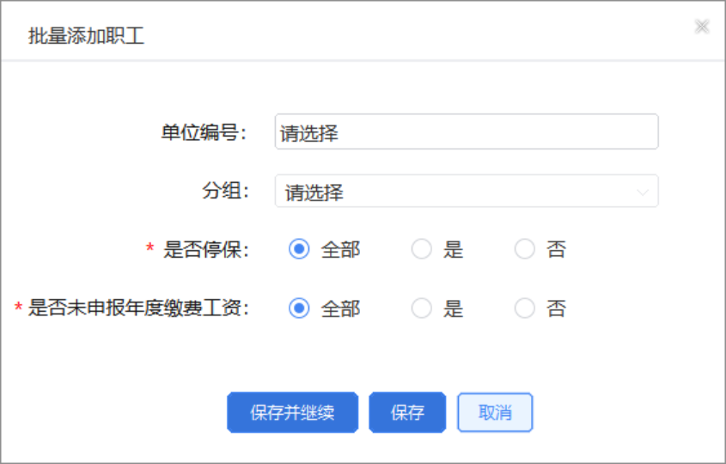

**三、导出：**分为选中职工导出和所有职工

**（一）选中职工：**

勾选列表需要导出的职工数据，导出只能导出选中的职工，若需要导出部分职工时，可结合查询条件，先筛选出这部分需要导出的职工信息，再勾选这些职工数据，点击【选中职工】按钮。选中职工最大可导出数据量为当前页选中的数据，若需要导出的职工数据量超出当前页面可展示的数据量，即翻页，可调整页面底部的每页显示条数，目前系统一页最大可支持展示1万条的数据量。

**（二）所有职工：**

导出该单位下所有的职工数据，若单位的职工数据量较大，导出时耗时较长，请耐心等待。

**四、修改缴费工资：**软件没有修改功能按钮，可直接在数据行列表中修改“新缴费工资”。

**五、删除：**可删除未申报数据，如果无法删除会给出提示。

**六、提交申报：**确认无误后，选择需要提交的数据行，点击【提交申报】按钮。自行申报单位缴费基数的用人单位，提交申报成功后，系统弹出提示引导缴费人申报单位工资总额，对于无该业务的单位，系统不弹出提示。

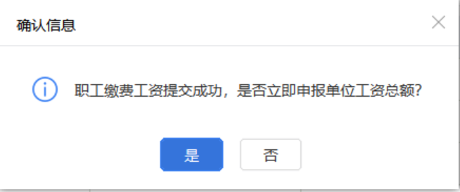

**图 引导提示页面**

**七、如何获取反馈：**申报后，会自动引导进入申报记录页面，自动获取反馈，等待20秒。

**八、查询：**根据查询条件进行查询，可收起查询条件，显示更多数据。

**九、批量修改：**根据选中的数据行，一条或多条，进行批量的修改“新缴费工资”，支持按比率调整和按新固定金额直接变更。

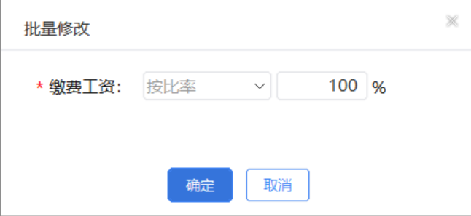

**图 批量修改页面**

### 1.3注意事项

一、申报后会自动获取反馈，目前设置为等待20秒，自动获取反馈。

二、页面中的按钮是【按人员申报缴费工资】，即表示当前页面为按险种申报缴费工资，点击【按人员申报缴费工资】按钮，即切换当前页面至按人员申报缴费工资，按钮名称为需要按什么类型来申报缴费工资，而不是当前页面是这个按钮名称的申报界面。

## 2.年度缴费工资申报-按险种申报缴费工资

### 2.1功能概述

缴费人可通过此功能向税务机关申报年度缴费工资,缴费人在年度缴费工资申报的右侧可切换按险种申报还是按人员申报两种不同的申报方式。

当前章节为按年度按险种申报缴费工资。

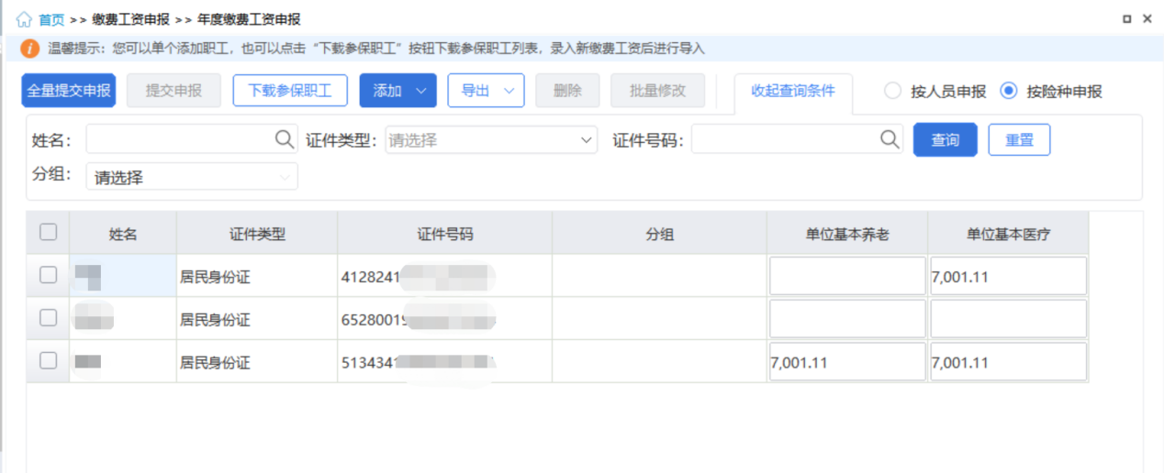

**图 年度缴费工资申报-按险种申报**

### 2.2操作步骤

**一、前提条件：**已获取到职工参保登记信息。

**二、添加：**

申报职工缴费工资第一步为添加职工信息，申报职工的缴费工资需要先将职工信息添加到列表中。系统添加职工信息的方式有：单个录入、外部文件导入、批量添加职工。



**图 添加方式下拉框**

**（一）单个录入：**添加职工数量较少，可选择单个录入方式，如下界面展示，所有字段必填。

**1.姓名：**点击姓名输入框后，下拉展示系统中所有的职工姓名，用户可直接选择，若单位的职工较多，下拉找职工姓名比较麻烦，可直接在文本框中输入职工姓名，姓名文本框输入框支持模糊查询，如需要添加的职工姓名为林婷，只需要输入“林”字下拉列表中即可展示所有姓名含有“林”字的职工姓名。

**2.证件号码：**根据输入的姓名系统自动带出该职工的证件号码。

**3.新缴费工资：**按职工所参保的险种编辑新缴费工资，默认显示上年度缴费工资。

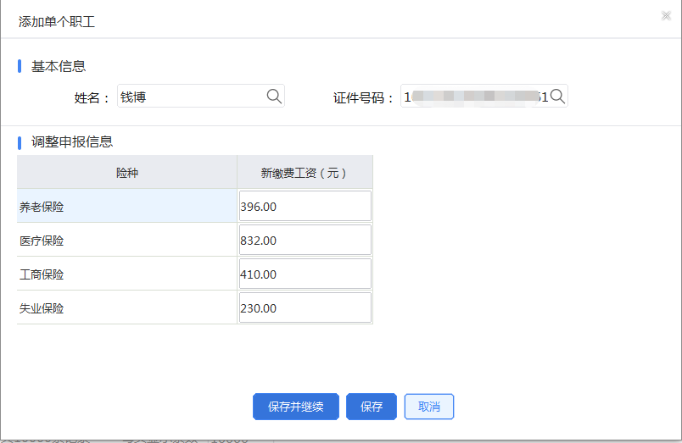

**图 单个录入页面**

1. **外部文件导入：**

若申报的职工数量较多，可采用导入Excel文件添加职工缴费工资信息，配合导入模板下载功能一起使用，先下载导入模板，在模板中编辑好职工信息后导入系统中，区别按人员申报缴费工资在于模板中是按照险种来编辑缴费工资的。

1. **批量添加职工：**

1.点击【批量添加职工】按钮**，系统校验列表中是否存在未提交的数据；**

**（1）若存在，则弹出提示信息：“您添加的数据还未提交申报，此操作将清空原有数据，是否继续？”点击确定则将列表数据清空，并**弹出“批量添加职工”弹窗**；**

**（2）若不存在，则**弹出“批量添加职工”弹窗**。**

2.添加数据：系统弹出“批量添加职工”弹窗，**支持选择单位编号、分组、是否停保以及是否未申报工资添加职工**：

**（1）单位编号：非必填，默认为请选择，下拉选项为该单位社保户有效参保的单位编号；**

**（2）分组：非必填，默认为请选择，下拉选项为该单位社保户创建的分组信息；**

**（3）是否停保：必填，默认为“否”，可选择“全部”、“是”、“否”**

**（4）是否未申报年度缴费工资：必填，默认为“全部”，可选择“全部”、“是”、“否”**

**3.点击【保存并继续】或【保存】按钮时，校验必填项是否录入完整，否则给出相应的错误信息，校验通过则根据选择的批量添加条件将符合条件的职工数据展示在主页面列表，其中停保人员/险种的生效年月起及原缴费工资默认为空。若某人员不符合添加条件，则该人员过滤不展示。**



**三、导出：**分为选中职工导出和所有职工

**（一）选中职工：**

勾选列表需要导出的职工数据，导出只能导出选中的职工，若需要导出部分职工时，可结合查询条件，先筛选出这部分需要导出的职工信息，再勾选这些职工数据，点击【选中职工】按钮。选中职工最大可导出数据量为当前页选中的数据，若需要导出的职工数据量超出当前页面可展示的数据量，即翻页，可调整页面底部的每页显示条数，目前系统一页最大可支持展示1万条的数据量。

**（二）所有职工：**

导出该单位下所有的职工数据，若单位的职工数据量较大，导出时耗时较长，请耐心等待。

**四、列表修改：**软件没有修改功能按钮，可直接在数据行列表中修改“缴费工资”、“费额”信息。

**五、删除：**可删除未申报数据，如果无法删除会给出提示。

**六、提交申报：**确认无误后，选择需要提交的数据行，点击【提交申报】按钮。自行申报单位缴费基数的用人单位，提交申报成功后，系统弹出提示引导缴费人申报单位工资总额，对于无该业务的单位，系统不弹出提示。



**图 引导提示页面**

**七、如何获取反馈：**申报后，会自动引导进入申报记录页面，自动获取反馈，等待20秒。

**八、查询：**根据查询条件进行查询，可收起查询条件，显示更多数据。

**九、批量修改：**根据选中的数据行，一条或多条，进行批量的修改“新缴费工资”，支持按比率调整和按新固定金额直接变更。



**图 批量修改页面**

### 2.3注意事项

一、申报后会自动获取反馈，目前设置为等待20秒，自动获取反馈。

二、页面中的按钮是【按人员申报缴费工资】，即表示当前页面为按险种申报缴费工资，点击【按人员申报缴费工资】按钮，即切换当前页面至按人员申报缴费工资，按钮名称为需要按什么类型来申报缴费工资，而不是当前页面是这个按钮名称的申报界面。

## 3.缴费工资申报记录

### 3.1功能概述

缴费工资申报后，可在本模块查询以往缴费工资申报记录以及申报状态。

申报状态有：待反馈、全部申报成功、全部申报失败、部分申报成功。

待反馈：表示申报的缴费工资信息税务系统还未处理完成，稍等几分钟后可点击【获取反馈】按钮查询最新的申报状态。

全部申报成功：即该笔申报记录中的职工缴费工资全部申报成功。

全部申报失败：即该笔申报记录中的职工缴费工资全部申报失败。

部分申报成功：即该笔申报记录中只有部分职工缴费工资申报成功，有一部分职工申报失败，点击【查看】按钮，可查看申报明细数据

### 3.2操作步骤

**一、前提条件：**已申报过缴费工资。

**二、申报结果查询：**

若列表中存在缴费工资申报记录的申报状态为“处理中”，可点击【申报结果查询】按钮从税务系统更新最新的缴费工资申报状态。

**三、查看：**

缴费工资查看：点击列表中的【查看】按钮，可查看该笔缴费工资申报记录明细数据，如下图所示，点击页面中的【导出】按钮，支持导出缴费工资申报明细。

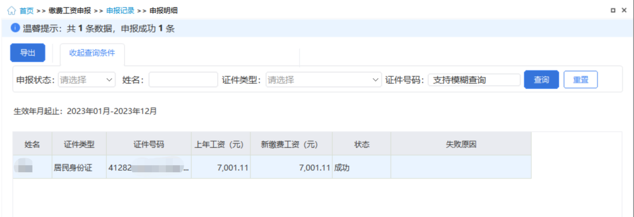

**图 查看申报明细页面（年度按人员申报）**

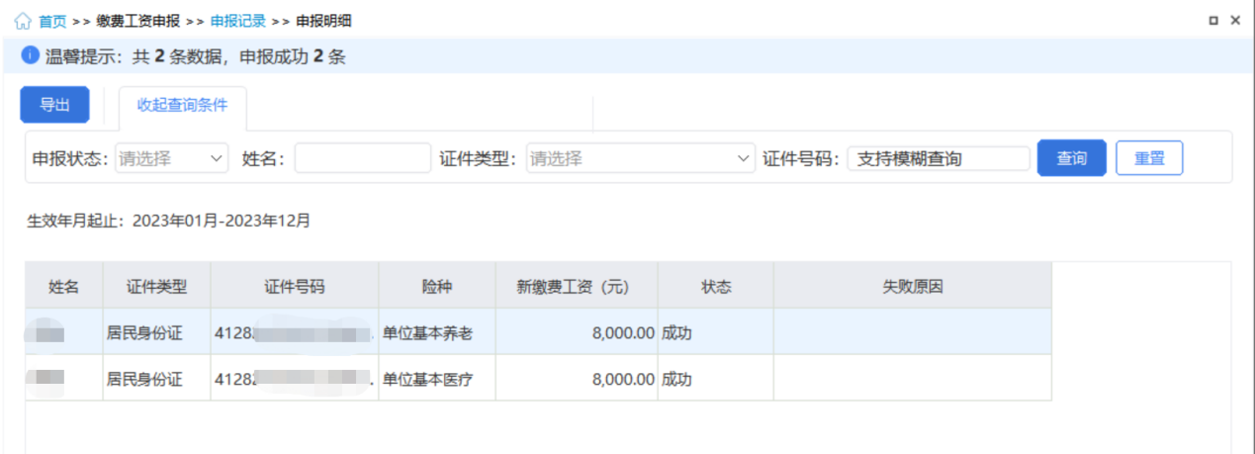

**图 查看申报明细页面（年度按险种申报）**